GY-339型
功率差动继电器校验仪

使 用 说 明 书

武汉恒新国仪科技有限公司

目 录
一、概述………………………………2
二、技术性能…………………………2
三、检验项目…………………………2
四、面板说明…………………………2
五、使用说明…………………………4
六、注意事项…………………………8
七、维护事项…………………………8

GY-339型功率差动继电器校验仪

使用本仪器时请仔细阅读使用说明书各项，特别是第、七项。
一、概述：
本试验台为检验LG-11、LG-12型功率继电器和DCD-2、DCD-5型差动继电器设计的。
二、技术性能：
交流电压输出： 0～250V连续可调
交流电流两路同时输出： 0～50A连续可调
直流电流： 0～15A连续可调
移相输出： 0°～360°连续可调
电压、电流均为三位半数字表显示，精度0.5级
相位为数字式相位显示，精度1.0级
三、检验项目：
1.潜动试验（功率）
2.动作区和最大灵敏角检验（功率）
3.动作电流（差动）
4.直流助磁（差动）
5.动作安匝（差动）
6.制动特性（差动）
四、面板说明：
1.电源开关
2.移相细调旋钮
3.交流电流调节（相位基准电流调节）
4.交流电压和交流电流调节
5.功率、差动实验转换开关
6.直流电流输出开关
7.两路交流电流和交流电压输出开关
8.倒相（0°～180°）
9.直流电流调节
10.相位锁存开关
11.相位清零开关
12.移相粗调开关
13.相位显示
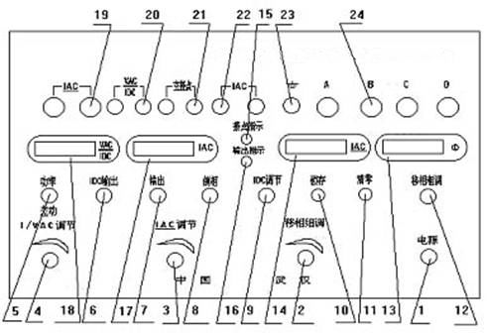
【图一】 GY-339型功率差动继电器校验仪
14.交流电流显示（基准电流）
15.接点指示灯
16.输出指示灯
17.交流电流显示
18.交流电压和直流电压显示
19.交流电流输出（基准电流）
20.直流电流输出
21.空接点
22.交流电流输出
23.接地柱
24.电源接线柱
五、使用说明:
功率方向继电器的校验方法：
所有调压器回到零位，功能开关5拨向功率位置，开关6拨到下面（即非直流输出），打开电源开关，表头18、17、14点亮，并且回零，相位表头点亮。
1.潜动试验
电流潜动：电压回路端钮⑦、⑧间经20Ω电阻短路、电流回路通入额定电流，测极化继电器线圈⑨、⑩端钮上的电压，不大于0.1V。
电压潜动：在电压回路加100V电压，将电流回路开路，测极化继电器线圈上的电压，对于LG-11型，允许电压不大于0.1V，对于LG-12型，允许有不大于1.0V的制动电压。
潜动调好后,将继电器推入面板上的底座,将电压调至100V，打开输出开关，继电器触点不应有瞬间接通现象。
2.动作区和最大灵敏角检验
本仪器的面板上有移相粗调开关，共分六档，每档为30°移相角，可使移相角在0°～360°间连续可调，调整相位角时每档应连续变化，否则改变电源相序。
通入100V的电压和5A电流，然后调整相位角0°～360°，此时可由相位表读出继电器动作时电压超前电流的角度和滞后的角度，以电流为基准画出此两角度作角平分线，与电流之间的夹角即为最大灵敏角,在额定电流电压下，动作区≥115°,最大灵敏角与制造厂规定相差不超过±10°。
3.LG-11型继电器记忆作用检验
在灵敏角下，当电流通入0.5倍额定电流和10倍额定电流时，将电压调至100V，关闭输出开关，继电器应可靠动作。
差动继电器校验方法：
所有调压器回到零位，输出开关关断，功能开关5拨到差动位置。
1.差动绕组、平衡绕组及制动绕组正确性检验
断开⑩、端子间的连片，使二次绕组开路，并将平衡绕组及制动绕组面板上的整定螺钉取下，差动绕组上的整定螺钉插在“20”位置，在差动绕组两端（③、⑧端子间）加一正弦电压（实际试验时，可通入电流取电压降），所加电压的大小，为方便起见可取200毫伏，即每匝绕组上的分布电压为200 =10毫伏。然后用电子
20
管电压表检查各绕组抽头电压。
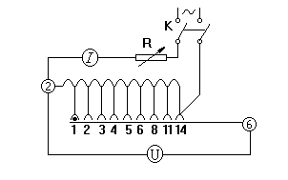
【图二】GY-339型差动继电器制动绕组
正确性检查接线图
检查差动绕组时，分别测量端子⑧对差动绕组各插孔的电压值；检查平衡绕组W_{p1}时，分别测量端子⑧对0、4、8、12、16各插孔以及端子④对0、1、2、3各插孔的电压值；检查平衡绕组W_{p2}时，分别测量端子⑧对0、4、8、12、16各插孔以及端子①对0、1、2、3各插孔的电压值。
2.制动绕组与二次绕组间无互感检验
按【图三】接线。制动绕组全部接入，通过10安电流，用高内阻电压表测二次绕组上的电压不超过40毫伏。
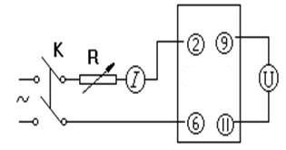
【图三】GY-339型制动绕组与二次绕组间
无互感检验接线图
3.执行元件动作电压、动作电流及返回电流检验
按【图四】接线。试验时打开⑩、11端子间的连接片，对执行元件单独进行试验。应特别注意，执行元件的动作电压是指执行元件起动后再用非磁性物质把舌片卡在未动作位置时的电压值。所用电压表的内阻应不小于1000欧/伏。动作电压应满足1.5～1.56伏，动作电流满足220～230毫安，返回系数为0.7～0.85。测量应重复三次，其离散值不大于±3%，否则应检查原因。
如果试验时电源不是50赫，应按每偏差±1赫电压值改变±2%进行修正。
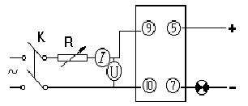
【图四】GY-339型差动继电器
执行元件试验接线图
4.无制动时的起始动作安匝检验
检验接线如【图五】所示，试验时把差动绕组W₀全部接入，要求动作安匝为60±4安匝。如果动作安匝距离要求相差不大时，可采用将执行元件动作值适当增减（在要求范围内）的方法和稍许改变饱和变流器铁芯压紧螺丝松紧程度的办法使之符合要求。如果相差较大，则必须用变流器铁芯组合方式的办法进行调整。
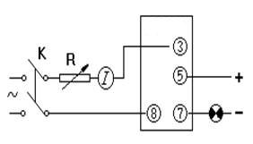
【图五】GY-339型差动继电器动作安匝试验接线图
5.制动特性检验
按【图六】接线，可用较大容量的移相器动作电流和制动电流间的相角Φ，如【图六a】所示。亦可用改变电源相别来改变相角Φ，如【图六b】所示。
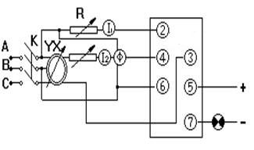
【a】用移相器改变角度Φ
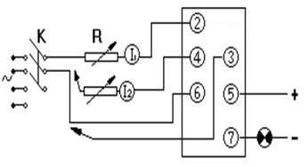
【b】用改变电源相别改变角度Φ
【图六】GY-339型差动继电器
制动特性接线图
试验时断开④、⑥端子间的连片，动作回路取用39匝（差动绕组20匝和一个平衡绕组19匝），制动回路取14匝。试验时先加制动电流，再加动作电流，录取制动特性曲线。对于每条曲线，制动电流至少需要20安（相当于制动安匝为280）。
六、注意事项：
1.请严格按照继电器校验规程使用本仪器。校验功率继电器时，不要打开直流电流（IDC）输出开关，否则将会出现严重后果。因为直流电流与交流电压输出共用端钮。
2.切换功能转换开关5时，必须把所有调压器都回到原位，并把输出开关7拨到下面。
七、维护事项：
1.本仪器使用三相四线电源，请将ABC相与仪器上电源ABC相相对应接入，否则相位将混乱。A、B、C相均使用5A保险管，更换保险管时打开面板。
2.仪器使用时不得带电切换功能开关5。
3.输出交流电压和交流电流IAC时，必须打开移相粗调开关。
4.使用与存放应置于干燥，通风无腐蚀性气体的室内。
5.本仪器发生故障，应由专业人员检查、维修，不允许非专业人员打开机壳，否则会扩大故障。
6.本产品保修期一年，在保修期内凡属质量、技术问题免费修理对用户操作不当或不慎造成的损坏，提供优惠服务。

本产品实行三包，欢迎用户对产品质量提出宝贵意见。

